孟德尔随机化分析报告

1. 方法

1.1 孟德尔随机化分析
孟德尔随机化（MR）是一种利用遗传变异（单核苷酸多态性，SNPs）作为工具变量来推断暴露与结局之间因果关系的方法。本分析使用TwoSampleMR R包进行MR分析，基于全基因组关联研究（GWAS）的汇总统计数据。

1.2 统计方法
1) 逆方差加权法（IVW）- 主要MR方法，假设所有SNPs均为有效工具变量
2) MR-Egger - 对水平多效性具有稳健性
3) 加权中位数法 - 对最多50%的无效工具变量具有稳健性
4) 加权众数法 - 假设最大组的SNPs具有有效效应
5) 简单众数法 - 使用SNP特异性因果估计的众数

1.3 质量控制
1) F统计量：F > 10的工具变量被认为是强效的
2) 异质性检验：Q检验评估SNPs之间的异质性
3) 多效性检验：MR-Egger截距检验用于方向性多效性
4) Steiger检验：方向性检验以验证因果方向

2. 结果

2.1 汇总统计
分析基因总数： 6
显著基因数（IVW p < 0.05）： 2
因果方向正确基因数（Steiger）： 6

2.2 主要结果（IVW方法）
Gene | Beta | SE | OR | 95% CI | P-value
GGT1 | 0.1616 | 0.0413 | 1.175 | 1.084-1.274 | 0.00009
FABP4 | -0.4583 | 0.1463 | 0.632 | 0.475-0.842 | 0.00173
GC | 0.0144 | 0.0105 | 1.015 | 0.994-1.036 | 0.16900
SMPD1 | 0.0568 | 0.0464 | 1.058 | 0.966-1.159 | 0.22100
FABP3 | 0.0597 | 0.1335 | 1.062 | 0.817-1.379 | 0.65500
ACOT13 | 0.0757 | 0.1939 | 1.079 | 0.738-1.577 | 0.69600

2.3 可视化
图1 森林图（各SNP效应大小）
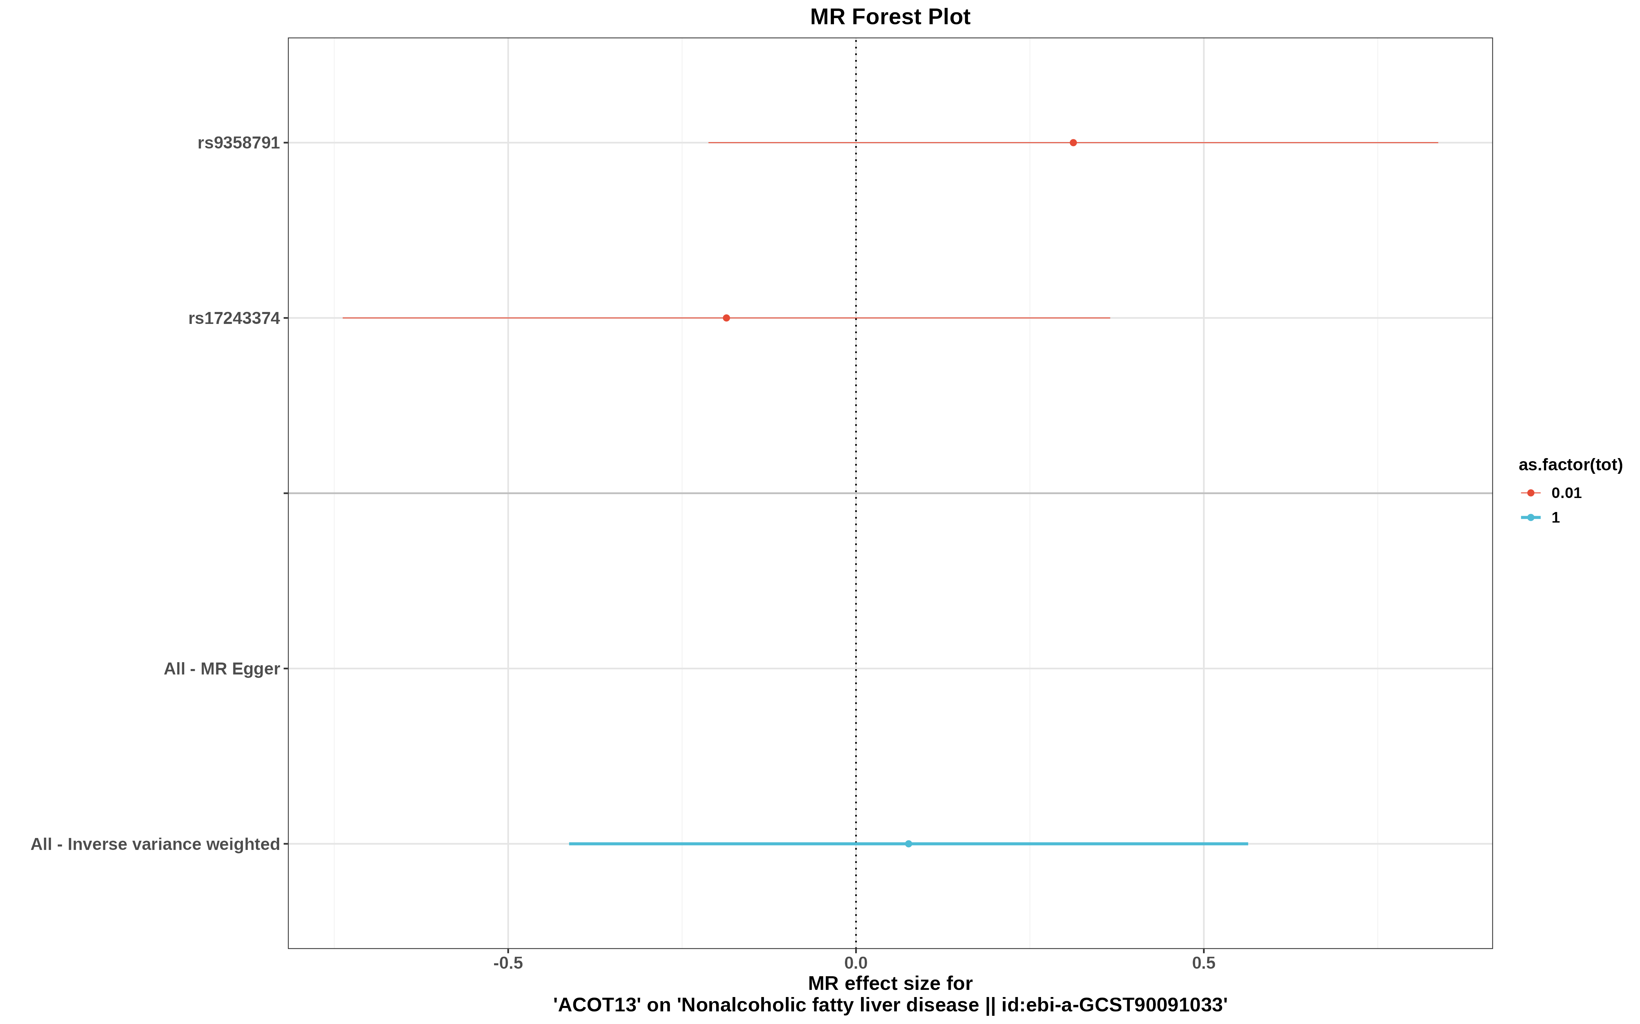
图2 漏斗图（发表偏倚评估）
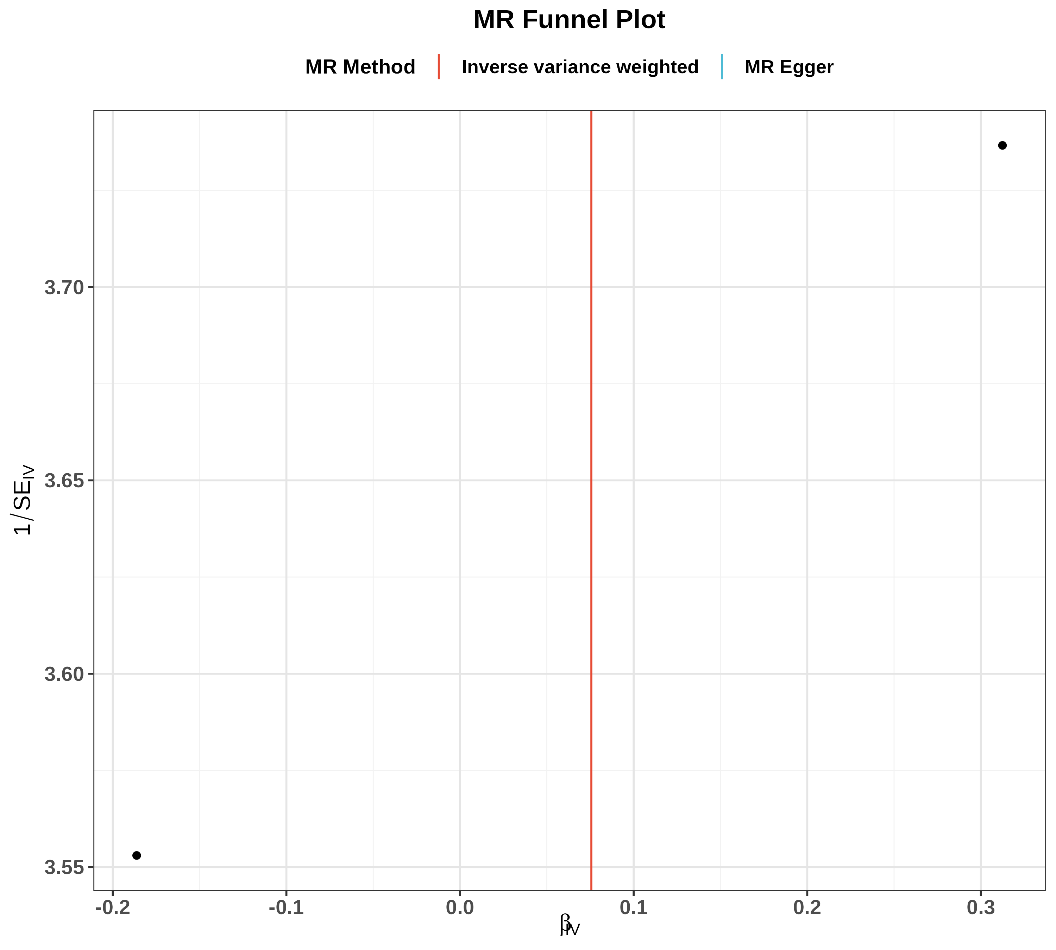
图3 散点图（SNP对暴露与结局的效应）
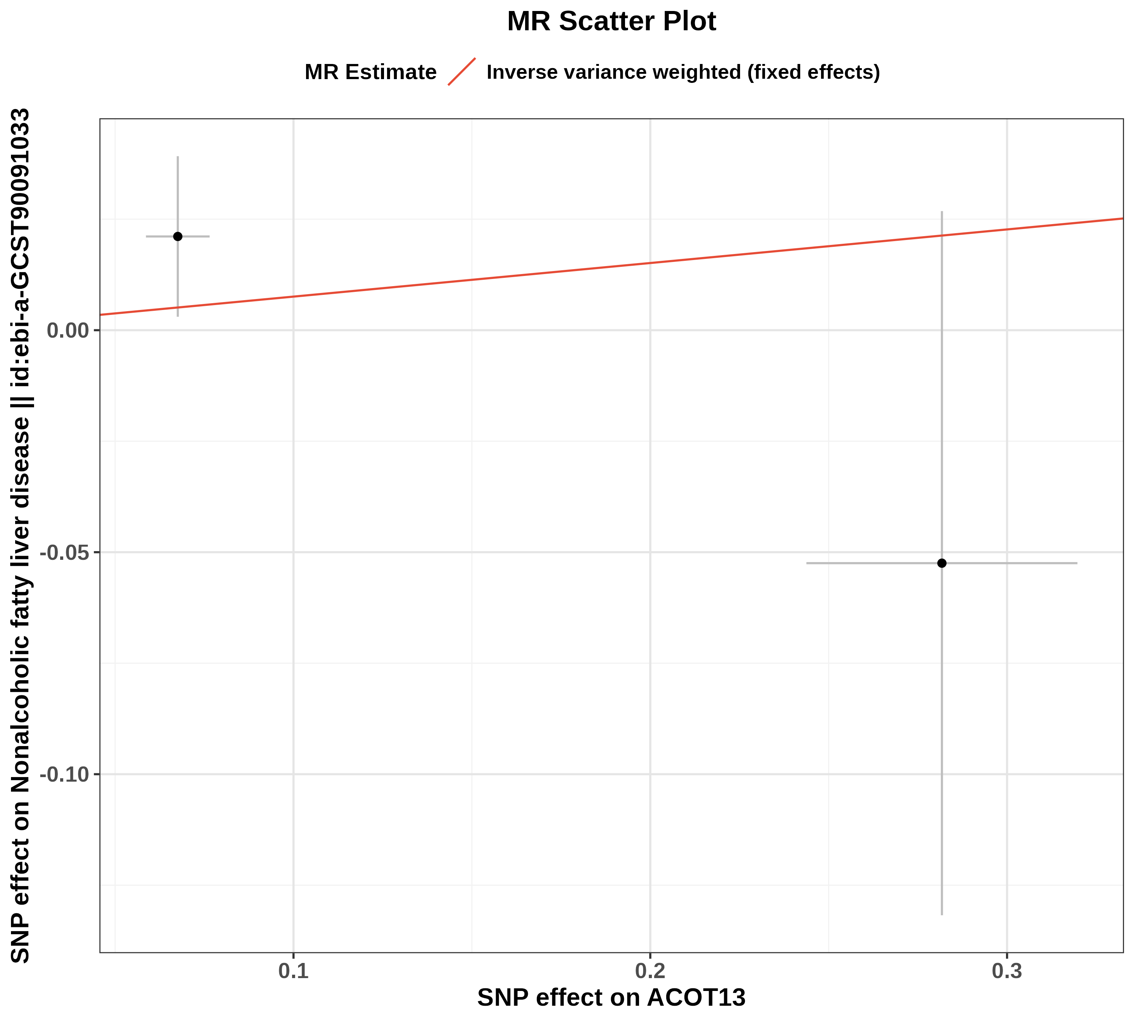
图4 留一法图（敏感性分析）
